职业卫生技术报告信息网上公开记录表

用人单位名称 | 青岛牛牛橡塑制品有限公司
用人单位注册地址 | 青岛西海岸新区王台镇薛家庄村驻地安泰路西
联系人 | 侯方龙
报告名称及编号 | 青岛牛牛橡塑制品有限公司职业病危害现状评价报告  （HTZXP2025004）
项目组人员 | 刘颖、宋海燕、武学凯、徐梅、金成江、王蕙
现场调查人员 | 刘颖、宋海燕
现场调查时间 | 2025.2.20 |  | 用人单位陪同人 | 侯方龙
采样与测量人员 | 刘颖、武学凯
采样与测量时间 | 2025.2.24-2025.2.26 |  | 用人单位陪同人 | 侯方龙
现场照片
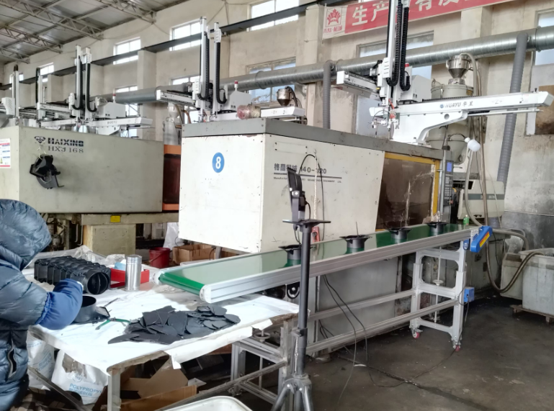 |  | 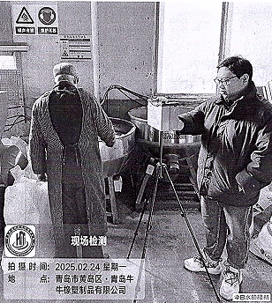
现场调查 |  | 现场采样
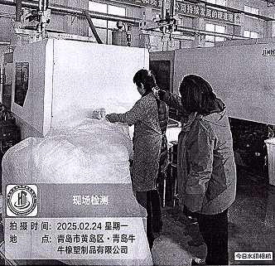 |  | 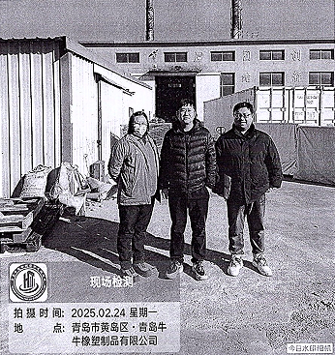
现场测量 |  | 合影

